Творческая мастерская «Поделки из бросового материала»
Команда: «Стражи экологии»
Возрастная категория: 1-4 классы
Образовательное учреждение: МОУ Брейтовская СОШ
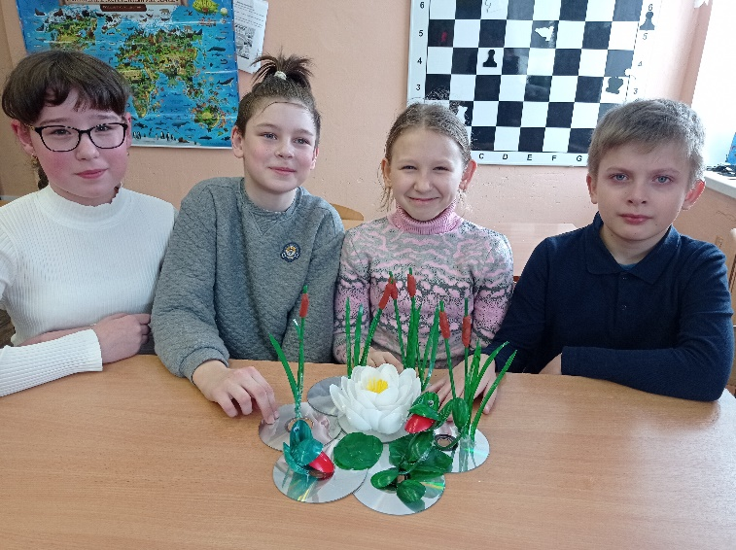

- Компакт-диски, одноразовые пластиковые ложки, пластиковые бутылки, использованные деревянные палочки для суши, проволока. Вспомогательные материалы: клей-пистолет, акриловая краска, пластилин.
- 200 рублей
- Поделку можно использовать как наглядный материал на уроках литературного чтения при изучении сказок В.М.Гаршина «Лягушка- путешественница» и Х.К.Андерсена «Дюймовочка». Так же на уроках окружающего мира при изучении темы «Растения и животные водоема».
Можно использовать для интерьера в классе и в детской комнате.
- – Скрепили 6 компакт-дисков для основы поделки (поверхность водоема) при помощи клея-пистолета.
- Приступили к изготовлению лилии. Обрезали ложки и склеили детали в виде цветка.
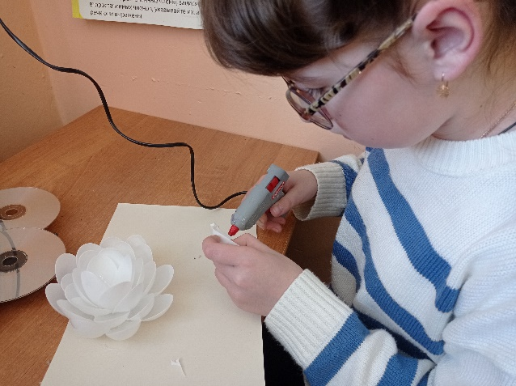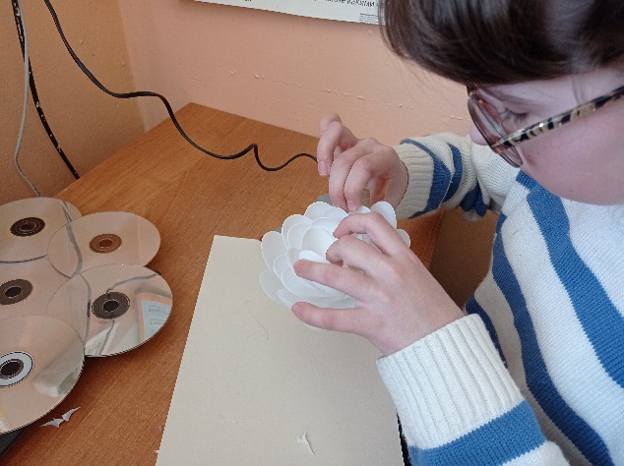
- Вырезали из пластиковой бутылки листочки для лилии и камыша. Все детали покрасили в зеленый цвет акриловой краской.
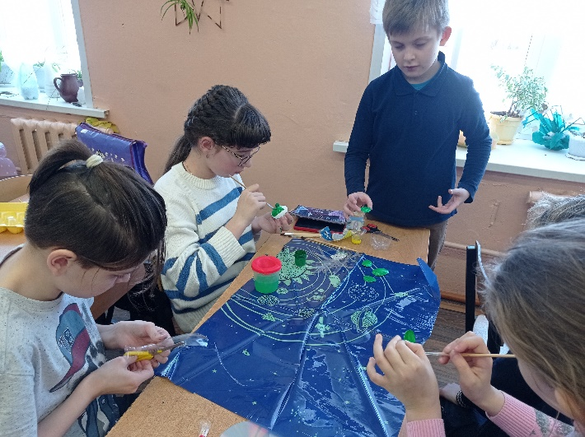
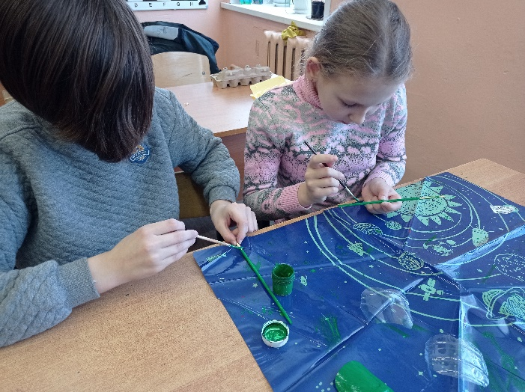

- Склеили из ложек лягушек. Для лапок взяли проволоку.
-Из деревянных палочек и пластилина сделали камыши.
- Заключительный этап- приклеили все на основу из компакт-дисков.

